Арт-практика «Мой папа – богатырь»
Сванидзе Елена, учитель-дефектолог ГБДОУ № 101
Фрунзенского района Санкт-Петербурга
Целевая аудитория: дети от 4 до 6 лет и педагоги группы «Сложные дефекты»
Цель: осознание роли мужчины (папы) как защитника слабых в ходе создания образа папы-богатыря.
Задачи:
- Формировать представление о защитниках Отечества в процессе знакомства со сказками о богатырях (внутренние качества).
- Изучить образ богатыря на картинах художников (внешний вид, защитная одежда, оружие)
- Расширить культурный кругозор в ходе знакомства с произведениями живописи мастеров разных эпох
- Создать собственную картину, отражающую особенности личности автора (отношение автора к папе)
- Закреплять навыки работы восковыми мелками и развивать мелкую моторику в ходе проведения разнохарактерных линий (Спирали)
Оборудование: интерактивная доска, проектор, компьютер, авторский фильм «Богатыри земли русской», картины для просмотра (В.М. Васнецов «Богатыри», М.И Авилов «Бой Пересвета с Челубеем на Куликовом поле»), подборка книг «Былины», бумага формата А3, восковые мелки.
Предварительная работа: чтение книг о богатырях с последующим обсуждением героев былин.
Ход занятия:
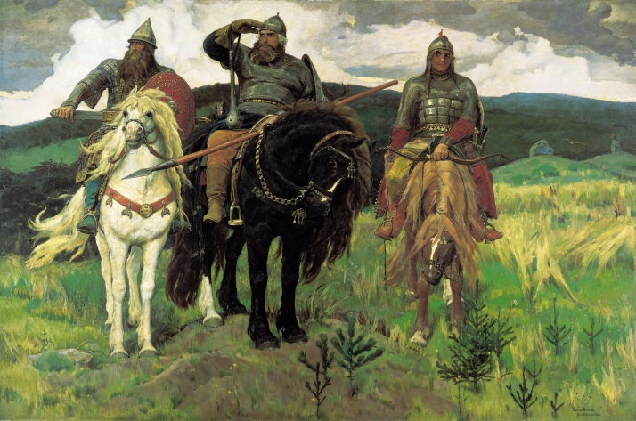
- Детям предлагается посмотреть слайд фильм «Богатыри земли русской» и ответить на вопросы: о ком был просмотренный фильм? (О героях. Они спасали людей от врагов.) Кто такие богатыри? (Это древние солдаты. Они совершали подвиги.) Какие они? (Они смелые, храбрые, сильные, боевые, справедливые, добрые.) А что могут делать такие храбрые, сильные и добрые воины? (Защищать слабых.) А каких еще защитников вы знаете? (Мы тоже защищаем девочек и мам.) Почему вы так делаете? (Мы как папы.) А какие у вас папы? (Они смелые, сильные, много умеют и знают. Они нас любят.) Можно ли сказать, что папы похожи на богатырей? (Да. Они даже лучше!) Давайте нарисуем папин портрет в образе богатыря. (Только папу надо защитить от врагов, чтобы с ним ничего не случилось.)
- Детям предлагается посмотреть картину «Богатыри», чтобы познакомиться с одеждой и вооружением того времени.
Обсуждение картины:
- Что (кого?) вы видите? (Небо с облаками, горы, лес вдали, трава, маленькие елочки, лето. Богатырей. Их три. Они на конях.) Что вы здесь видите такого, что позволяет вам так говорить? (Они сильные, храбрые. У них такие лица: храбрые, спокойные. Они охраняют нас. )
- Во что одеты богатыри? (У них оружие и специальная форма. Доспехи из металла, кольчуги – это такие вязаные из металла рубашки, шлемы – металлические шапочки на головах. Они прочные и защищают богатырей, чтобы они на ранились врагами.)
- Что здесь происходит? (Богатыри на конях стоят и смотрят, чтобы никто на нас не напал.) Что вы здесь видите такого, что позволяет вам так говорить? (Богатыри вооружены. У молодого богатыря лук опущен на голову коню. Он не собирается стрелять прямо сейчас, но когда увидит опасность, он наготове. И у другого богатыря меч почти вытащен : если что, он будет сражаться. А Богатырь на черном коне смотрит вдаль с поднятой рукой, чтобы лучше видеть. У него на руке боевая рукавица.)
- Как там у них? (Спокойно, хорошо. Всех врагов они уже победили. Но если придут новые, тоже победят.)
- Как бы вы назвали эту картину? (Три богатыря. Богатыри сторожат Родину. Смелые богатыри.)
- Детям предлагается представить папу одним из богатырей (батыров). Представить, как папа бы выглядел, во что бы был одет, был бы на коне, какое бы вооружение имел.
- Создание образа «Папа – богатырь» «послойно»: портрет папы, одеваем папу в доспехи, шлем, вяжем для папы кольчужную рубашку, рисуем вооружение. Каждый дает название своей работе. Ведущий обеспечивает условия психологической безопасности и эмоционального комфорта.
- Рефлексия: обсуждение получившихся работ. Из получившихся работ создается богатырская застава.
Ожидаемый результат:
- дети будут знать о богатырях – защитниках Отечества;
- уметь выражать свои мысли, чувства в ходе создания художественного образа богатыря, изображать детали доспехов в технике «восковой мелок», налаживать коммуникацию в процессе создания творческой работы;
- практически владеть навыками работы в технике «восковой мелок», навыками взаимодействия в процессе воплощения творческого замысла, навыками представления собственной работы.

Что было неожиданным: на вопрос кто такие защитники Отечества, ответили, что это они (Мы защищаем маму, помогаем папе, бережем братишек, сестренок). Когда заговорили о папах, после просмотра слайд-фильма под песню «Богатырская сила», узнали в богатырях своих пап и забеспокоились, чтобы с ними ничего не случилось – картины рассматривали с точки зрения защиты пап. Потом очень усердно «плели» кольчужные рубашки (спиральки). Это был новый для них прием. Освоили очень качественно, что значит личная заинтересованность!
Для меня в очередной раз было удивительным, что дети «идут» от внутреннего (личностные качества) к внешнему.

